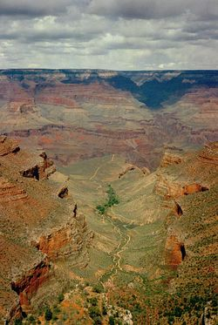
班級: 年班
座號: 號
姓名: 
導師:方美金

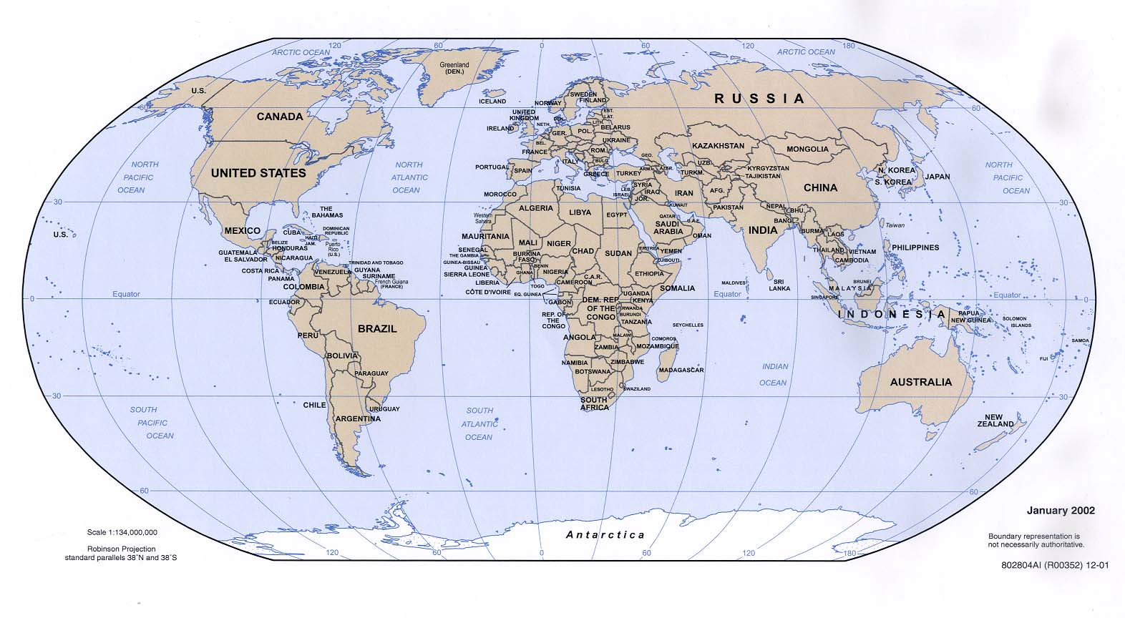
一.奇景的地理位置
美國科羅拉多大峽谷

ㄧ、.美國科羅拉多大峽谷的特色

億萬年來，無論是在南岸還是北岸，居高遠望，都可以清楚看到坦如桌面的高原上的一道大裂痕，那便是科羅拉多河刻在這片洪荒大地上的印跡。它並不是世界上最深的峽谷，但以其規模巨大的豐富多彩而著稱。它令世人注目也是它被列為世界自然遺產名錄的最重要原因，還在於其地質學意義：保存完好並充分暴露的岩層，記錄了北美大陸早期幾乎全部地質歷史。這裏記錄了550－250萬年前古生代的岩石，在那之後的要麼沒有沉積，要麼就已經風化了。主要是科河的侵蝕，降雨和冰雪融化等的流蝕作用也幾乎同樣重要。奇特的造型主要是由於流蝕對質地不同的岩石作用的快慢不同，峽谷豐富的色彩則是由所含的少量的各種礦物造成的，富含鐵的岩石呈紅或紅褐色。

二、 美國科羅拉多大峽的材質:

100萬年前，該地區的火山活動（大多數在峽谷的西部區域附近）產生了大量火山灰與熔岩（甚至曾將河道完全阻塞），隨後沉積形成火山岩——這是峽谷中的最為年輕的岩石。

三、 美國科羅拉多大峽的名稱由來:

位於美西亞利桑那州西北部凱巴布高原上的美國大峽谷,以深達1500公尺,由科羅拉多河耗費萬年所切割出來的峽谷景觀聞名於世,總面積2724.7平方公裡,由於科羅拉多河穿流其中,故又名科羅拉多大峽谷。

四、 美國科羅拉多大峽的年代:

數百萬年以上的沖蝕而形，它的峽壁上刻著地球的發展歷史 ~ 大約有三分之一地殼變動的歷史被深深地紀錄在石壁上。在最深的谷底裏，可以找到二十億年前地殼變動的證據，那大約是地球一半的年齡。

五、 美國科羅拉多大峽的功能:
Colorado River 原本只是一條平凡的河流，但在大約五百萬年以前，地殼發生了變動，落磯山和別的西部大山勃然升起，於是，這個平原上的一切都隨之升起，一直上升到10,000呎的高度。 因此，今日的Colorado River要到達海平面，必須要垂直地走許多路，也因此，水流的速度加速，附在著跟隨的沖積物，河水開始往下切割。雨水跟地下水也忙著深入懸崖的斷層和縫隙內部，不斷滲水，終於使岩石分解破碎開來，然後，溫度下降至足以使水結冰，此時，結冰的水膨脹，威力之強大，更足以使岩石破碎。再加上狂風、暴雨不停的侵襲，岩石分解，層層風化，河流也帶走更多戰利品。在這同時，河水仍繼續往下挖，不停地往下侵蝕，不停地沖刷。在過程中，像頁岩那種軟岩，首先受到侵蝕，而比較堅硬的岩石像石灰岩跟砂岩，還能與其奮戰較長的時間，因此，就出現了階梯跟斜坡。

六、 美國科羅拉多大峽的現況:

威爾遜總統在1919年將大峽谷地區闢為「大峽谷國家公園」(Grand Canyon National Park)。 1979年大峽谷被列入世界遺產。我們可以把大峽谷分成三個地區: 南緣、北緣、和 西緣。南緣和北緣是屬於美國國家公園的管轄，而西緣則是瓦拉派印第安國的自治區。在大峽谷277英里長的區域裏，有108英里是屬於瓦拉派印第安人的。瓦拉派印第安人是一個非常保守的民族，他們強調保留著他們傳統的文化，而一直拒絕被現代工業化的社會所同化。

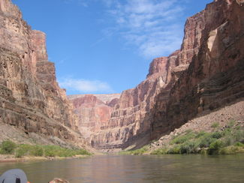

七、 美國科羅拉多大峽的維護情形:

大峽谷這個天然奇景每年吸引有超過五百萬名遊客。連續多年它一直被旅遊頻道指定為所有旅遊勝地的排榜之首。在2003年，英國國家廣播公司投票選出人生中五十個必到的旅遊景點，大峽谷被選為第一名，排名由在澳洲大礁堡、埃及金字塔、或尼加拉大瀑布之上。根據節目主持人的評語: "大峽谷的形成、歷史、和風景，世上沒有其它任何一個地方能與其相比。每個來訪的遊客只能用"偉大"兩字來形容大峽谷。您真的一定要來這裏看一看。"但是每年的人口成長造成了大峽谷經常受到擁擠、噪音、垃圾、與空氣的污染。為了控制這些環保問題，美國聯邦政府通過許多法案，禁止繼續在南緣和北緣有任何的開拓或發展。在西緣，瓦拉派印第安人也跟美國聯邦政府有所合作來保護這珍貴的人類資產。
九、感謝或心得

我要謝謝安親班主任.陳盈璇.美金老師.鄭博謙和歐盈佳,謝謝美金老師教我們這份報告要怎麼做,謝謝安親班主任教我怎麼做大峽谷,還有提供我們大家材料,謝謝陳盈璇在我做大峽谷和河流的時候幫忙我做,謝謝歐盈佳和鄭博謙,也在做大峽谷中.做書面報告和做海報時,大家都互相幫忙,再做書面報告時,我不會的就問他們兩個,他們兩個不會的就問我,我們大家就會你幫我我幫你,謝謝主任借我們電腦用,我們才能把這項功課完成,多虧主任的幫忙,我們才能做好立體模型和電腦作業。

